**Подготовка материала по теме**

**Выполнение предпроектного обследования.**

**Описание предметной области (по теме курсовой работы) IDEF0**

**Студента группы 18-ИС-13 Пивень Ростислава Разработка ИС «Агентство продажи квартир»**

**В данной работе я составил IDEF0 по своей теме “Агентство продажи квартир”**   
  
  
**TOP Диаграмма**  
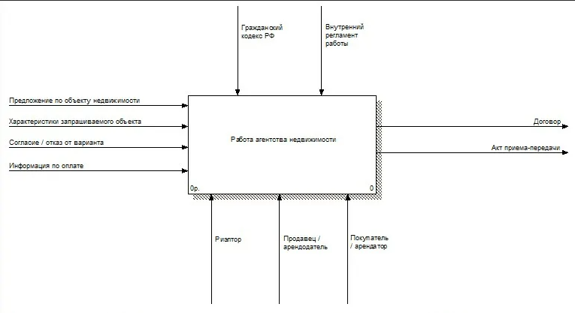

Эта модель показывает как работает агентство для которого нужно

было разработать ИС

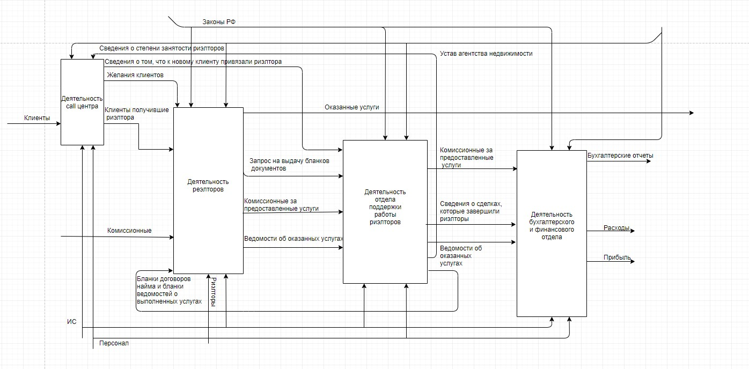

1)Вся компания действует по законам РФ

2)Клиент звонит в Call-центр

3)Клиенты которые получили риэлтора после звонка связываются с ним

1. Риэлтор должен связаться с юристами и обговорить комиссионные за квартиру и за сделку в целом
2. Юрист должен составить ведомость и договор о сделке

6)После отчетов и ведомости дело переходит бухгалтерам, которые рассчитывают прибыль и расходы агентства, а так же составляют бух.

отчетАгентство недвижимости занимается продажей и сдачей в аренду объектов недвижимости по договорам с их собственниками. Агентство управляет объектами недвижимости как физических, так и юридических лиц. Собственник может иметь несколько объектов. В случае покупки или аренды клиент может произвести осмотр объекта. Информация по всем объектам недвижимости храниться в каталоге. Агентство недвижимости включает в себя риелторов и других сотрудников агентства. Риелтор -- посредник при заключении торговой сделки по операциям с жильем или другими видами недвижимости. Риелторы помогут подобрать наиболее оптимальный вариант покупки или аренды нежилого помещения. Спектр предложений весьма широк:

- цеховые и складские помещения, ангары;

- коммерческая недвижимость, в частности офисы и офисные помещения;

- торговые площади;

- земельные участки.  
  
Бухгалтерия ведет расчет с клиентами по выполненным услугам, а также осуществляет бухгалтерский и кадровый учет. Директор руководит работой всего агентства.